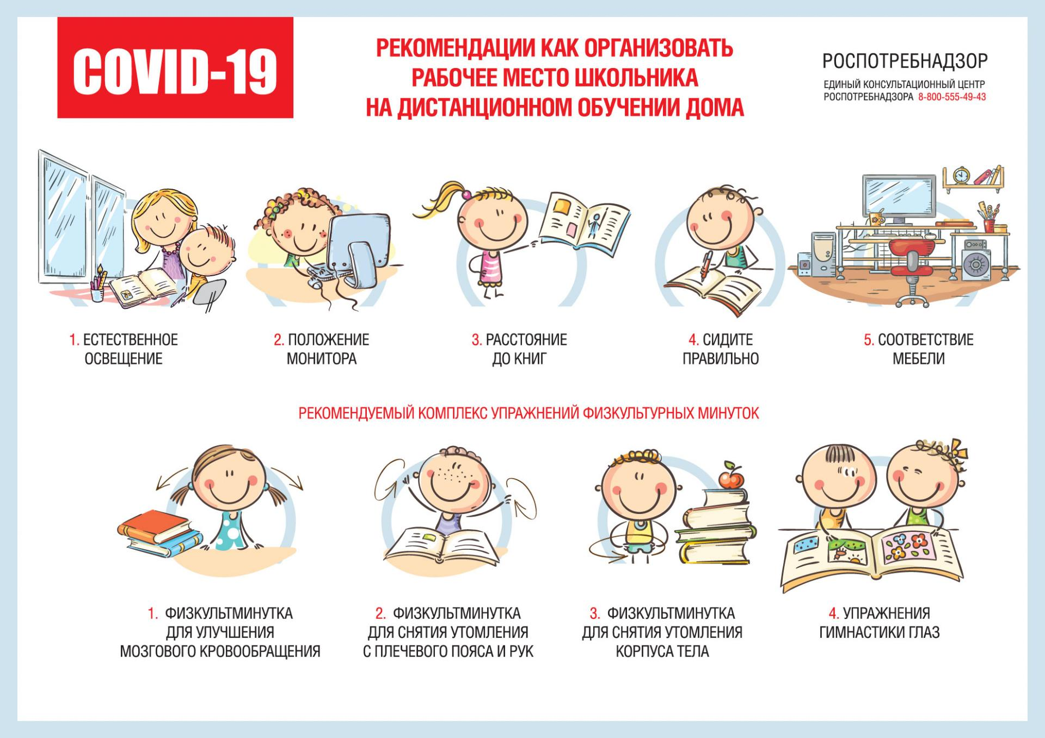

Требования СанПиН к организации дистанционного обучения
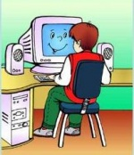
Возникшая ситуация, связанная с необходимостью проведения в школах занятий с применением электронного обучения и дистанционных образовательных технологий, требует очень серьезного внимания к организации этого процесса в образовательных организациях.
На сегодняшний день нет научных исследований, которые подтверждают безопасность полного перевода школьников на ежедневное онлайн-обучение. Многочисленные исследования подтверждают, что бесконтрольная работа на компьютере (взаимодействие с электронным устройством) приводит к выраженному утомлению организма детей, т.к. она связана со зрительным, статическим, умственным и психологическим напряжением.
Очень важно также пристальное внимание уделить и рациональной организации рабочего места педагога и ученика при реализации дистанционных технологий обучения.
Организация рабочего места педагога и ученика при реализации дистанционных технологий обучения
Связь учителя с обучаемыми через Интернет должна осуществляться без сбоев и всеми доступными способами.
Для обеспечения процесса дистанционного обучения детей с используются следующие средства дистанционного обучения: специализированные учебники с мультимедийными сопровождениями, электронные учебно-методические комплексы, включающие электронные учебники, учебные пособия, тренинговые компьютерные программы, компьютерные лабораторные практикумы, контрольно-тестирующие комплекты, учебные видеофильмы, аудиозаписи, иные материалы (далее - учебно-методический комплекс), предназначенные для передачи по телекоммуникационным и иным каналам связи посредством комплектов компьютерной техники, цифрового учебного оборудования, оргтехники и программного обеспечения.
Все рабочие места в кабинете ДО должны быть подключены к сети Интернет без ограничения трафика по организованным каналам связи. Должны быть установлены сетевые экраны (фильтры), обеспечивающие техническую возможность исключения доступа к ресурсам, несовместимым с задачами воспитания детей.
Рабочее место должно быть хорошо освещено. Перед началом занятия педагог должен проверить, как его будет видно ученику, открыв своё видео окно. Если при проведении on-line занятия плохо слышно ученика из-за того, что его камера издаёт щелчки, то надо попросить ученика поменять расположение камеры (в обзор камеры не должен попадать свет из окна квартиры).
Нужно тщательно выбирать перед занятием положение веб камеры. Фон сзади вас должен быть спокойным, не должен отвлекать внимание ученика.
Не должно быть посторонних и громких звуков в вашем помещении, так как они, трансформируясь, будут звучать искажённо из компьютера вашего собеседника, отвлекая, утомляя его.
Лучше надеть наушники, либо подключить колонки, чтобы меньше уставать во время on-line урока, прислушиваясь к негромкому звуку компьютера и вынуждено концентрируя своё внимание только на этом звуке, вычленяя его из остальных звуков окружающей среды. Тот же совет дайте ученику, но в его случае предпочтительнее колонки, так как это помогает менее агрессивно воздействовать на органы слуха растущего человека.
Если ваше рабочее место оборудовано дома, то оно должно быть выделено в отдельную рабочую зону.
Помните, что для того, чтобы ученик чувствовал себя комфортно на on-line занятии, а само оно было продуктивным, каждая его минута должна быть оправдана и потрачена со смыслом. Учитель во время урока должен быть спокоен и сосредоточен на содержании занятия, а не на его технической стороне. Для этого к занятиям нужно готовиться, предусматривая специфику подобного взаимодействия, тренируя собственные навыки обращения с компьютером, периферийным оборудованием, коммуникационными программами.
Рабочее место ученика
Все вышеперечисленное касается и обустройства рабочего места в доме ученика. Нельзя рабочий стол размещать в комнате, где находятся остальные члены семьи. Рабочее место не должно располагаться рядом с телевизором. В обзор камеры не должно попадать то, что не имеет отношения к занятию.
Монитор должен находиться на уровне глаз ребёнка (линия взора должна приходиться на центр экрана или немного выше). Расстояние от глаз школьника до экрана монитора должно быть не менее 50 см.
При работе с ноутбуком рекомендуется использовать выносную клавиатуру. Это позволит увеличить расстояние между клавиатурой и экраном и поддерживать нормальную рабочую позу во время занятия.
Появились данные о том, что в качестве электронного устройства для онлайн-обучения некоторые дети планируют использовать смартфоны. Использование смартфона для олайн-обучения связано с большими рисками для здоровья детей. Использование смартфона сопровождается воздействием на школьника целого комплекса неблагоприятных факторов (электромагнитное излучение, маленький экран, малый размер символов и изображений, невозможность соблюдения рациональной рабочей позы, сильное напряжение мышц шеи и плечевого пояса и др). Работа на смартфоне приведет к выраженному утомлению школьника и, в конечном итоге, отразится на состоянии его здоровья. ИСПОЛЬЗОВАНИЕ СМАРТФОНОВ ДЛЯ ОНЛАЙН-ОБУЧЕНИЯ ДОЛЖНО БЫТЬ ПОЛНОСТЬЮ ИСКЛЮЧЕНО!
Гигиенические требования к организации занятия и профилактические мероприятия
Дистанционные образовательные технологии не возможны без использования электронных устройств. Поэтому при их организации необходимо учитывать все потенциально влияющие негативные факторы: зрительную нагрузку, статическое утомление, умственное утомление. Важно включить в их структуру мероприятия по профилактике негативного влияния взаимодействия с электронными устройствами на организм школьника.
Важнейшим профилактическим мероприятием по предупреждению негативного влияния работы с компьютером на организм школьника является регламентация длительности данного вида деятельности. В связи с этим организация занятий должна осуществляться с учетом существующих гигиенических требований:
Согласно п. 10.18 СанПиН 2.4.2.2821-10 "Санитарно-эпидемиологические требования к условиям и организации обучения в общеобразовательных учреждениях".
ОСОБОЕ ВНИМАНИЕ СЛЕДУЕТ ОБРАТИТЬ НА ТО, ЧТО РЕГЛАМЕНТИРОВАТЬ НЕОБХОДИМО НЕ ТОЛЬКО НЕПРЕРЫВНУЮ ДЛИТЕЛЬНОСТЬ РАБОТЫ С ЭКРАНОМ МОНИТОРА, НО И СУММАРНУЮ ЕЕ ПРОДОЛЖИТЕЛЬНОСТЬ В ТЕЧЕНИЕ ДНЯ И НЕДЕЛИ.
Согласно П.4.2. СанПин 2.2.2/2.4.1340-03 «Гигиенические требования к персональным электронно-вычислительным машинам и организации работы».
Таким образом, при составлении расписания дистанционного обучения необходима согласованная работа педагогов. Недопустимо все уроки проводить в форме онлайн-занятий. Занятия с использованием электронных устройств должно строго регламентироваться как по длительности, так и по их количеству в соответствии с возрастными возможностями детей.
Дистанционное обучение не должно рассматриваться только как многочасовое включение ребенка в онлайн-работу. Необходимо помимо онлайн-обучения активно использовать другие формы дистанционной работы и чередовать разные виды деятельности.
Важно обратить особое внимание на то, что необходимо минимизировать или полностью исключить работу, при которой школьник при выполнении заданий должен переписывать их с экрана в тетрадь. Такая деятельность связана с постоянной сменой условий зрительной работы, а значит будет вызывать выраженное зрительное утомление. Кроме того, при выполнении таких заданий сложно поддерживать рациональную рабочую позу, а значит такая работа будет приводить к выраженному и быстрому утомлению школьника.
При организации дистанционного обучения после использования технических средств обучения, связанных со зрительной нагрузкой, необходимо проводить комплекс упражнений для профилактики утомления глаз, а в конце урока - физические упражнения для профилактики общего утомления.
Для снятия зрительного напряжения, возникающего в результате работы на компьютере, в течение 1-2 минут должна проводиться ГИМНАСТИКА ДЛЯ ГЛАЗ. Проводить гимнастику следует через 15 - 20 минут от начала занятий либо сразу после появления признаков зрительного утомления (приложение 5).
Упражнения выполняются стоя или сидя, отвернувшись от экрана при ритмичном дыхании, с максимальной амплитудой движения глаз.
При проведении занятия обязательно нужно предусматривать ФИЗКУЛЬТМИНУТКИ. Своевременное их проведение способствует, помимо предупреждения локального утомления, также и повышению общей и умственной работоспособности ребенка. По содержанию они различны и предназначены для конкретного воздействия на ту или иную группу мышц или систему организма. Проводить 2-3 минутные физические упражнения необходимо при появлении первых признаков утомления у детей (приложение 4). Вопрос о наиболее удобном времени проведения физкультминуток решает сам педагог. Комплексы упражнений необходимо чередовать.

Рекомендуемый комплекс упражнений гимнастики глаз (Приложение 5 к СанПиН 2.4.2.2821-10)
1. Быстро поморгать, закрыть глаза и посидеть спокойно, медленно считая до 5. Повторять 4 - 5 раз.
2. Крепко зажмурить глаза (считать до 3, открыть их и посмотреть вдаль (считать до 5). Повторять 4 - 5 раз.
3. Вытянуть правую руку вперед. Следить глазами, не поворачивая головы, за медленными движениями указательного пальца вытянутой руки влево и вправо, вверх и вниз. Повторять 4 – 5 раз.
4. Посмотреть на указательный палец вытянутой руки на счет 1 - 4, потом перенести взор вдаль на счет 1 - 6. Повторять 4 - 5 раз
5. В среднем темпе проделать 3 - 4 круговых движений глазами в правую сторону, столько же в левую сторону. Расслабив глазные мышцы, посмотреть вдаль на счет 1 - 6. Повторять 1 – 2 раза.
РЕКОМЕНДУЕМЫЙ КОМПЛЕКС УПРАЖНЕНИЙ ФИЗКУЛЬТУРНЫХ МИНУТОК (ФМ)
· ФМ для улучшения мозгового кровообращения:
1. Исходное положение (далее - и.п.) - сидя на стуле. 1 - 2 - отвести голову назад и плавно наклонить назад, 3 - 4 - голову наклонить вперед, плечи не поднимать. Повторить 4 - 6 раз. Темп медленный.
2. И.п. - сидя, руки на поясе. 1 - поворот головы направо, 2 - и.п., 3 - поворот головы налево, 4 - и.п. Повторить 6 - 8 раз. Темп медленный.
3. И.п. - стоя или сидя, руки на поясе. 1 - махом левую руку занести через правое плечо, голову повернуть налево. 2 - и.п., 3 - 4 - то же правой рукой. Повторить 4 - 6 раз. Темп медленный.
· ФМ для снятия утомления с плечевого пояса и рук:
1. И.п. - стоя или сидя, руки на поясе. 1 - правую руку вперед, левую вверх. 2 – переменить положения рук. Повторить 3 - 4 раза, затем расслабленно опустить вниз и потрясти кистями, голову наклонить вперед. Темп средний.
2. И.п. - стоя или сидя, кисти тыльной стороной на поясе. 1 - 2 - свести локти вперед, голову наклонить вперед. 3 - 4 - локти назад, прогнуться. Повторить 6 - 8 раз, затем руки вниз и потрясти расслабленно. Темп медленный.
3. И.п. - сидя, руки вверх. 1 - сжать кисти в кулак. 2 - разжать кисти. Повторить 6 - 8 раз, затем руки расслабленно опустить вниз и потрясти кистями. Темп средний.
· ФМ для снятия утомления с туловища:
1. И.п. - стойка ноги врозь, руки за голову. 1 - резко повернуть таз направо. 2 – резко повернуть таз налево. Во время поворотов плечевой пояс оставить неподвижным. Повторить 6 – 8 раз. Темп средний.
2. И.п. - стойка ноги врозь, руки за голову. 1 - 5 - круговые движения тазом в одну сторону. 4 - 6 - то же в другую сторону. 7 - 8 - руки вниз и расслабленно потрясти кистями. Повторить 4 - 6 раз. Темп средний.
3. И.п. - стойка ноги врозь. 1 - 2 - наклон вперед, правая рука скользит вдоль ноги вниз, левая, сгибаясь, вдоль тела вверх. 3 - 4 - и.п., 5 - 8 - то же в другую сторону. Повторить 6 - 8 раз. Темп средний.
· ФМ общего воздействия комплектуются из упражнений для разных групп мышц с учетом их напряжения в процессе деятельности.
Комплекс упражнений ФМ для обучающихся начального общего образования на уроках с элементами письма: (в ред. Изменений N 3, утв. Постановлением Главного государственного санитарного врача РФ от 24.11.2015 N 81)
1. Упражнения для улучшения мозгового кровообращения.
И.п. - сидя, руки на поясе. 1 - поворот головы направо, 2 - и.п., 3 - поворот головы налево, 4 - и.п., 5 - плавно наклонить голову назад, 6 - и.п., 7 - голову наклонить вперед. Повторить 4 - 6 раз. Темп медленный.
2. Упражнения для снятия утомления с мелких мышц кисти. И.п. -сидя, руки подняты вверх. 1 - сжать кисти в кулак, 2 - разжать кисти. Повторить 6 - 8 раз, затем руки расслабленно опустить вниз и потрясти кистями. Темп средний.
3. Упражнение для снятия утомления с мышц туловища. И.п. - стойка ноги врозь, руки за голову. 1 - резко повернуть таз направо. 2 - резко повернуть таз налево. Во время поворотов плечевой пояс оставить неподвижным. Повторить 4 - 6 раз. Темп средний.
4. Упражнение для мобилизации внимания. И.п. - стоя, руки вдоль туловища. 1 – правую руку на пояс, 2 - левую руку на пояс, 3 - правую руку на плечо, 4 - левую руку на плечо, 5 - правую руку вверх, 6 - левую руку вверх, 7 - 8 - хлопки руками над головой, 9 - опустить левую руку на плечо, 10 - правую руку на плечо, 11 - левую руку на пояс, 12 - правую руку на пояс, 13 - 14 - хлопки руками по бедрам. Повторить 4 - 6 раз. Темп - 1 раз медленный, 2 - 3 раза -средний, 4 - 5 - быстрый, 6 - медленный.

